1.NEBULA隐私政策
重要信息
为了使用本服务，我们可能会要求您输入您的性别、出生日期、出生地点和出生时间。我们还会自动从您的设备收集语言设置、IP 地址、时区、设备类型和型号、设备设置、操作系统、互联网服务提供商、移动运营商、硬件 ID、Facebook ID 以及其他唯一标识符（例如 IDFA 和 GAID）。我们需要这些数据来提供服务、分析客户如何使用本服务以及投放广告。
为了改进服务并投放广告，我们可能会与第三方共享这些数据。这些第三方包括Meta、TikTok、Google、Apple、Appsflyer、Amplitude、Firebase和Twillio。通过与第三方共享这些数据，我们可以 (1) 分析不同的互动方式（例如，用户订阅的频率）；(2) 投放广告（并仅向特定用户群体展示，例如订阅用户）。
请阅读下方的隐私政策，了解更多关于我们如何处理数据（第 3 部分）、您享有哪些数据隐私权利（第 5 部分）以及谁将作为数据控制者（第 1 部分）的信息。如有任何疑问，请发送电子邮件至privacy@asknebula.com联系我们。

隐私政策
本隐私政策解释了当您使用我们的移动应用程序、网站和通过它们提供的服务（统称“应用程序”或“服务”）时收集哪些个人数据以及如何使用和共享这些个人数据。
通过使用服务，您向我们承诺：(I) 您已阅读、理解并同意本隐私政策，以及 (II) 您已年满 16 周岁（或您的父母或监护人已为您阅读并同意本隐私政策）。如果您不同意或无法做出此承诺，则不得使用服务。在这种情况下，您必须 (a) 使用应用程序中“设置”中的功能删除您的帐户，或联系我们并请求删除您的数据；(b) 使用 Apple（如果您使用的是 iOS）或 Google（如果您使用的是 Android）、任何其他可能不时提供的应用商店或我们（如果您直接从我们的网站购买）提供的功能取消任何订阅；以及 (c) 从您的设备中删除该应用程序。
“ GDPR ” 指欧洲议会和理事会于 2016 年 4 月 27 日颁布的关于在个人数据处理和此类数据自由流动方面保护自然人的通用数据保护条例 (EU) 2016/679。
“ EEA ”包括欧盟和欧洲经济区所有现有成员国。
就个人数据而言的“处理”包括收集、存储和向他人披露。

目录
个人数据控制者
我们收集的个人数据类别
处理您的个人数据的目的和法律依据
我们与谁共享您的个人数据
如何行使您的权利
年龄限制
国际数据传输
本隐私政策的变更
加州居民
弗吉尼亚州居民
数据保留
如何处理“禁止追踪”请求
联系我们
个人数据控制者
Spiritual Nebula Limited （注册办事处位于 塞浦路斯尼科西亚斯特罗沃洛斯 2012 阿萨拉萨斯大道 62 号夹层楼）将负责控制您的个人数据。
我们收集的个人数据类别
我们收集有关您的以下数据；
您直接提供给我们的数据（例如出生日期）。
我们从第三方收到的有关您的数据（例如，当您通过 Google 登录时）。
当您使用服务时，我们还会自动收集数据（例如，您的 IP 地址）。
处理您的个人数据的目的和法律依据
我们收集和使用您的数据主要是为了提供和改进我们的服务，并提升服务的整体质量。此外，我们的目标是吸引新客户使用我们的服务。以下详细说明了我们处理您个人数据的法律依据和目的。
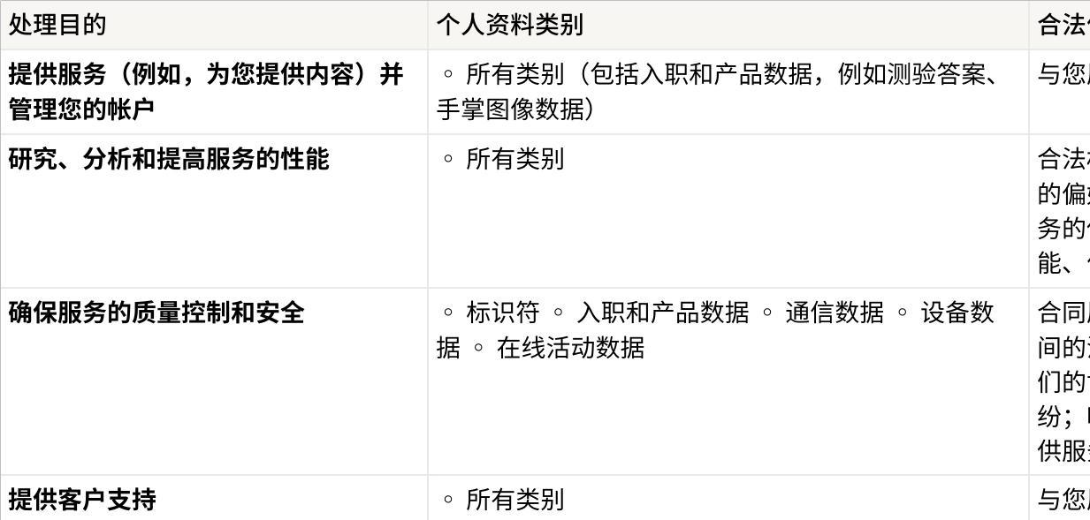
点击图片可查看完整电子表格
我们与谁共享您的个人数据
我们与第三方共享信息，以帮助我们运营、提供、改进、集成、定制、支持和推广我们的服务。我们可能会共享某些个人数据，特别是出于本政策第3条中指定的目的并与其中指定的相关方共享。我们致力于与所有此类相关方签订具体的数据处理协议，以制定专门代表我们处理您的数据的规则，并仅限于此。
我们与之共享信息的第三方类型包括：
第三方提供商。我们根据我们的指示，与我们聘请的第三方共享个人数据，这些第三方代表我们提供服务或执行业务功能。我们使用以下类型的服务提供商（在某些情况下，也包括其子处理商）处理您的个人信息：
云存储
：我们使用 Amazon Web Service 来托管个人数据并使我们的服务能够运行。
服务监控
：我们使用 Firebase 性能监控和 Firebase 崩溃报告来监控服务的基础设施和性能，识别和解决我们服务在不同平台上出现的错误和崩溃。
数据分析
：
我们使用 Appsflyer 来归因您的数据、研究和分析用户如何与应用程序互动以及衡量我们广告的效果。
我们使用 Amplitude 来记录您如何使用和与服务互动。
我们使用 Meta Pixel、TikTok Pixel 和 Google Analytics 来分析您如何使用服务并衡量某些广告的有效性。
我们使用 Salesforce 的 Tableau 创建交互式仪表板、图表、报告，并可视化有关您使用和与服务交互的数据。
我们使用 Microsoft Clarity 通过会话记录和热图了解您如何与服务交互。
网关服务和支付处理
：我们使用各种支付处理和支付网关提供商，帮助我们连接世界各地的不同银行和支付系统。由于我们合作的支付处理提供商数量众多，我们无法在此一一列出。不过，一些例子包括 Solidgate、Pay.com、Checkout 和 Worldpay。
电子邮件验证和登录
：我们使用 Debounce.io 来验证、检查和确认用户的电子邮件地址。我们还使用 Google、Meta 和 Apple API 来启用社交登录功能。
服务功能
：我们使用 AstrologyAPI、OpenAI 和 Microsoft Azure AI 解决方案为您生成读数和报告。请注意，我们仅向 OpenAI 和 Microsoft Azure AI 发送去识别化数据。
通讯
：
我们使用 Zendesk 作为客户服务软件，以支持我们的客户支持团队开展工作。我们还使用 Twilio 来实现客户支持团队与用户之间的电话沟通。
我们使用 Customer.io（用于电子邮件）和 Twilio（用于音频通话）向您发送与服务相关的营销信息。
我们使用 Firebase 和 Apple Push Notification 向您发送服务消息和通知。
我们使用 OpenAI 根据对客户和专家之间有限的近期通信的去识别内容的分析来定制推送通知。
安全性
：我们使用 Cloudflare 作为内容交付网络提供商，以提高我们网站的安全性和性能，并保护它们免受恶意攻击。
营销和广告
：
我们使用 Meta Ads Manager 和 MetaMeta Custom Audience、TikTok Ads Manager 和 Pinterest Ads Manager 来选择将看到我们的广告并在 Meta、TikTok 和 Pinterest 平台上投放广告的受众。
我们使用 Google Ads 和 Bing Ads 向 Google 和 Bing 浏览器中的用户投放广告。
有时，我们可能会使用第三方广告网络、广告代理商和直接发布商为我们提供广告解决方案，以便在各种网站和应用程序上展示我们的广告。
执法机构和其他公共机构。我们可能会使用和披露个人数据，以执行我们的使用条款和条件，保护我们和/或我们的关联公司、您或其他人的权利、隐私、安全或财产，并响应法院、执法机构、监管机构和其他公共和政府机构的请求，或在法律规定的其他情况下。
作为合并或收购的一部分，第三方。随着我们业务的发展，我们可能会买卖资产或业务产品。在此类交易中，客户信息通常是被转移的业务资产之一。我们也可能与任何关联实体（例如母公司或子公司）共享此类信息，并可能在公司交易过程中转移此类信息，例如出售我们的业务、资产剥离、合并、整合或资产出售，或在不太可能发生的破产情况下。
关联公司。我们可能会与我们集团旗下的合作伙伴机构共享您的个人信息——这些公司由我们拥有、拥有或与我们共同拥有。这些合作伙伴机构将以符合本政策的方式使用这些信息，确保您的隐私在我们所有关联服务中得到尊重和保护。
如何行使您的权利针对 EEA 用户的附加信息
为了控制您的个人数据，您拥有以下权利：
访问/查看/更新/更正您的个人数据。您可以在应用程序的设置部分查看、编辑或更改您之前在应用程序中提供的个人数据。
您还可以通过privacy@asknebula.com索取您在使用应用程序期间收集的个人数据的副本。
删除您的个人数据。您可以通过发送电子邮件至privacy@asknebula.com请求删除您的个人数据。
当您请求删除您的个人数据时，我们将尽合理努力满足您的请求。在某些情况下，我们可能依法需要在履行法律义务、解决争议和执行协议所需的一定时间内保留部分数据；在这种情况下，我们将在履行义务后满足您的请求。
反对或限制使用您的个人数据。您可以通过向 privacy@asknebula.com 发送请求，要求我们停止使用您的全部或部分个人数据，或限制我们对其的使用。
如果您位于欧洲经济区，除上述权利外，您还拥有以下权利：
向监管机构投诉的权利。我们希望您直接联系我们，以便我们解答您的疑问。但是，您仍然有权向主管数据保护监管机构投诉，尤其是在您居住、工作或涉嫌侵权行为发生地所在的欧盟成员国。您可以在以下网址找到欧盟国家数据保护机构的列表：https://www.edpb.europa.eu/about-edpb/about-edpb/members_en。
数据可携权。如果您希望以机器可读的格式接收您的个人数据，您可以向privacy@asknebula.com发送相应的请求。
年龄限制
我们不会故意处理 16 岁以下人士的个人数据。如果您发现有 16 岁以下人士向我们提供了个人数据，请通过privacy@asknebula.com与我们联系。
国际数据传输
我们可能会将个人数据传输至最初收集数据的国家/地区以外的国家/地区，以便提供《使用条款和条件》中规定的服务以及用于本隐私政策中所述的目的。如果这些国家/地区没有与您最初提供信息的国家/地区相同的数据保护法律，我们将部署特殊的保护措施。
具体而言，如果我们将源自欧洲经济区 (EEA) 的个人数据传输至数据保护水平充足的国家/地区，我们将依据欧盟委员会针对该国家/地区做出的充分性决定（详情请点击此处）；例如，我们根据欧盟-美国数据隐私框架计划将个人数据传输至美国。如果我们将源自欧洲经济区 (EEA) 的个人数据传输至数据保护水平不足的国家/地区，我们将依据欧盟委员会批准的标准合同条款（详情请点击此处）。
本隐私政策的变更
我们可能会不时修改本隐私政策。如果我们决定对本隐私政策进行重大变更，我们将通过我们的服务或其他可用方式通知您，并让您有机会查看修订后的隐私政策。在这些变更生效后继续访问或使用本服务，即表示您同意受修订后的隐私政策的约束。
加州居民
加州的《Shine the Light》法案赋予加州居民每年一次向公司询问其与第三方共享哪些个人信息用于第三方的直接营销目的的权利。了解更多关于该法案中哪些信息被视为个人信息的信息。
如需获取这些信息，请发送电子邮件至privacy@asknebula.com，邮件主题请注明“加州隐私信息请求”，并在正文中注明您的居住州和电子邮件地址。如果您是加州居民，我们将通过您的电子邮件地址提供所需信息。
弗吉尼亚州居民
本部分补充我们的隐私政策，仅适用于您居住在弗吉尼亚州的情况。在适用的情况下，本部分描述了我们如何使用和处理您的个人数据，并解释了您根据《弗吉尼亚州消费者数据隐私法》(VCDPA) 享有的特定权利。
A. 关于您个人数据使用的披露
我们可能会收集和使用您的某些信息，其中一些可能是个人数据（例如您的电子邮件地址、出生日期、姓名、身高、体重或其他可能合理与您相关的信息），以便运营服务并最大限度地提升您的体验。
如果您想了解更多关于我们收集的个人数据类别或目的的信息，请阅读第 2 节和第 3 节。如需了解更多关于我们与业务合作伙伴和其他第三方共享您的个人数据的信息，请阅读第 4 节。
B. 数据权利
我们的隐私政策第 5 条描述了我们向所有用户提供的数据权利以及如何行使这些权利。这些权利包括访问、查看、更正、更新您的数据，获取您的数据的可移植副本，以及删除与您存储的偏好设置和您对服务的使用相关的数据。在完成您的请求之前，我们可能需要一些足以验证您身份的信息。
此外，VCDPA 还为弗吉尼亚州居民提供以下数据权利：
选择退出针对性广告的个人数据处理
。为了行使您作为弗吉尼亚州居民的选择权，请发送电子邮件至privacy@asknebula.com。请注意，我们不会为了进一步做出对消费者产生法律或类似重大影响的决策而处理个人数据。
确认您的个人数据是否正在被处理
。您可以通过发送电子邮件至privacy@asknebula.com来确认您的个人数据是否正在被处理。
就您的请求提起申诉
。如果我们拒绝处理您的数据权利请求或已驳回您的请求，您可以通过 privacy@asknebula.com 联系我们，就此决定提起申诉。请在邮件主题中注明“就隐私请求被拒采取行动提起申诉”，并在邮件中提供相关信息。收到您的申诉后，我们将在 60 天内以书面形式通知您已采取或未采取的任何行动，并书面解释相关决定的理由。
如果您的上诉被驳回，您可以通过www.virginia.gov/agencies/office-of-the-attorney-general/#vagov上的联系方式联系弗吉尼亚州总检察长办公室。
数据保留
我们将在实现本隐私政策和使用条款和条件（包括向您提供服务）中规定的目的合理必要的时间内存储您的个人数据，这包括（但不限于）您拥有应用程序帐户的期间。我们还将根据需要保留和使用您的个人数据，以遵守我们的法律义务、解决争议和执行我们的协议。例如，根据某些会计和税法，我们需要长期存储支付数据以遵守我们所遵守的法律。因此，即使您提交了数据删除请求，在请求得到满足后，与我们的合规义务相关的一小部分数据仍将被存储。
如何处理“禁止追踪”请求
除本隐私政策另有规定外，本应用不支持“不追踪”请求。如需确定其使用的任何第三方服务是否遵守“不追踪”请求，请阅读其隐私政策。
联系我们
您可以随时联系我们，了解本隐私政策及其先前版本的详细信息。如有任何关于您帐户或个人数据的问题，请通过privacy@asknebula.com联系我们。
生效日期：2025年7月14日

